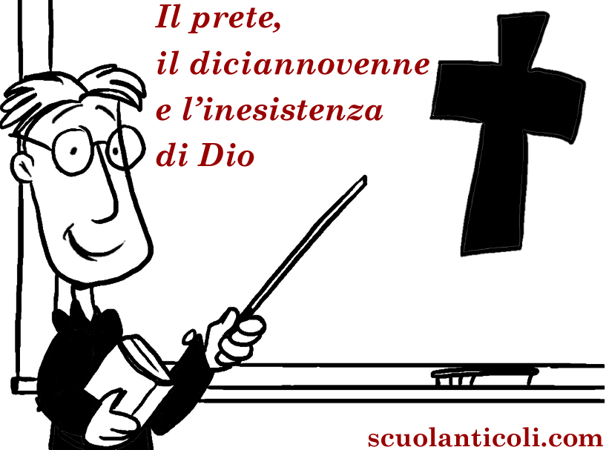
di Luigi Scialanca

Nella primavera del 1970, durante il mio ultimo anno di Liceo classico, volli fare un regalo al prete che tentava di insegnarci a credere: una Dimostrazione filosofica dell’inesistenza di Dio.
Un dono inappropriato, si dirà. Ma secondo me era appropriatissimo, invece.
Sia perché lui ― non ricordo il suo nome, purtroppo, solo il suo perenne imbarazzo, la sua pinguedine e i cento (o giù di lì) bottoni anteriori della sua tonaca nera, che immaginavo lo impegnassero, al risveglio e al momento di andare a dormire, in un interminabile esercizio ginnico manuale: lo chiamerò don Carmelo ― era un uomo e un insegnante alla mano, amante delle celie, incapace di offendersi e di offendere; sia perché, dal mio punto di vista, essendo egli tutt’al più quarantenne, poteva ancora salvarsi la vita dal sacrificarla per niente.
Ero ateo dall’età di dodici anni. Lo ero diventato per puro piacere: quello di non andare a messa, non pregare, non confessarmi, non comunicarmi e non avere un sorvegliante onnipotente, oltre a quelli già molto potenti con i quali ero alle prese ogni giorno. Ma ormai avevo diciannove anni, e cominciavo a sentire di dover convalidare e difendere la mia spontanea e felice irreligiosità con delle solide basi teoriche. Non per fare proselitismo, non l’ho mai fatto ― e non per motivi etici, ma semplicemente perché non mi andava. No, il tentativo di convincere don Carmelo che Dio non esiste fu il primo e l’ultimo, nella mia vita. Poi, e fino a oggi, la mia attività sovversiva di propaganda antireligiosa è consistita soltanto nel mio tacito esempio.
Scrissi, dunque, una Dimostrazione dell’inesistenza di Dio per farne dono al mio insegnante di Religione. Pensavo che lo meritasse, poiché ― ripeto ― era un brav’uomo e un docente che non si “accollava”.
La scrissi “a macchina” ― l’Olivetti della mia religiosissima ma anche poetica madre, sempre senza inchiostro quando poi occorreva a lei ― su fogli A4 piegati in modo che avessero più o meno il formato di un libro “vero”: una dozzina di pagine in tutto, debitamente “spillate” con la cucitrice che mia madre trovava sempre senza punti quando le serviva.
Il gran giorno don Carmelo non fece una piega, leggendo il titolo. Anzi: mi ringraziò affabilmente, felice del regalo. Non penso che ne ricevesse molti.
Tengo a dire che nessuno dei miei compagni di classe rise, o ebbe voglia di farlo. Direi che fossero, piuttosto, un po’ intimiditi. E neppure io dovetti, come si diceva una volta, “contenermi”: ero convinto di star facendo un vero regalo, ed ero contento che fosse apprezzato.
Don Carmelo se la portò a casa ― o dovunque risiedeva ― e la lesse con attenzione, tant’è vero che la volta dopo tentò di discuterla (anche se, come vedrete, dovetti suggerirgli io l’unica obiezione possibile). Ma non me la restituì. E io, benché non ne avessi altre copie, non gliela chiesi indietro, non ci pensai nemmeno: da quando in qua i regali si restituiscono, se non si è litigato di brutto?
Del resto ricordavo per filo e per segno ― come lo ricordo ancora oggi ― il ragionamento che rendeva inattaccabile la Dimostrazione dell’inesistenza di Dio dello “splendido diciannovenne” che anch’io ― be’, sì ― nel mio piccolo un pochino ero. Ed eccolo qua...
1. Dio, per essere tale, dev’essere infinito. Se in qualsiasi senso non lo è, per quanto possa essere in gamba non è Dio.
2. L’Universo, dal canto suo ― che altri chiamano “la Creazione” ― può essere infinito o finito. Tertium non datur.
Abbiamo, dunque, due possibilità:
A. Dio infinito ― Universo infinito.
B. Dio infinito ― Universo finito.
3. Nel caso A (Dio infinito ― Universo infinito), poiché due Infiniti non possono coesistere ― in quanto già uno è Tutto ― ne consegue che: 3,1. O non esiste Dio ed esiste solo l’Universo. 3,2. O non esiste l’Universo ed esiste solo Dio (ma non esisteremmo neanche noi, e allora perché dovremmo credere in Dio?). 3,3. Oppure i Due coincidono, cioè l’Universo è Dio e Dio è l’Universo (ma allora Dio siamo ― anche ― noi, e di ogni edificio religioso non restano neppure le fondamenta).
4. Nel caso B (Dio infinito ― Universo finito), Dio perde l’attributo dell’infinità (poiché dove c’è l’Universo non arriva Lui e dove arriva Lui non c’è l’Universo) e dunque non è Dio. È, tutt’al più, un “alieno” come ce ne sono (probabilmente) tanti: magari potentissimo, ma non onnipotente.
Vi dicevo che la volta dopo dovetti soccorrere don Carmelo escogitando per lui un’obiezione. Mi era così simpatico, infatti ― dimenticavo di dirvi che nessun altro insegnante ebbe da me un regalo, né prima né dopo ― che non tollerai di vederlo in difficoltà davanti alla classe.
Perciò alzai la mano è: “Padre” suggerii, “lei, forse, obietterà che due Infiniti possono invece coesistere se uno è materiale e l’altro no...”
“Ecco! Proprio questo stavo per dirti!” (Lo so, questa fu una piccola viltà, da parte sua, ma... “chi è senza peccato scagli la prima pietra”).
“Sì” ammisi. “È l’unica obiezione possibile”.
“Ah!” gongolò.
“Solo che purtroppo non funziona, padre. Infatti, se Dio è infinito soltanto non materialmente, può, d’accordo, coesistere con un Infinito solo materiale. Ma non può aver niente a che fare con esso, altrimenti ricadremmo nel caso A. E allora che ce ne facciamo di Lui?”
Tranquilli: non lo dissi. Mi limitai a pensarlo, perché ero troppo generoso per infliggere coram populo a don Carmelo una sconfitta così totale. E lui troppo simpatico per meritarla.
Ci lasciammo da buoni amici, sicché, e di lui non seppi più niente.
Volete “la morale della favola”?
A lui rimasero le mie dodici pagine, materiali e finite.
A me tutto il resto, non materiale e... quasi infinito.

Anticoli Corrado, 17 agosto 2017. Luigi Scialanca, scuolanticoli@katamail.com

